**倒置荧光相差显微镜简明操作规程**

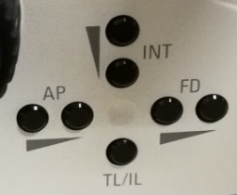**1. 左侧面的固定功能按钮**

① TL/IL 反复切换明视场/荧光

② AP孔径光圈 （BF模式下的图像反差）

③ INT照明强度 （明视场/荧光的亮度）

④ FD 视野光圈

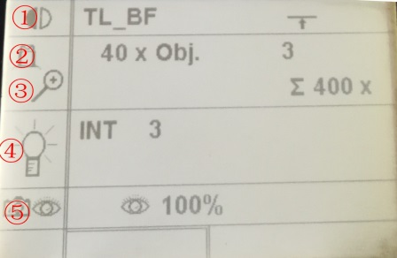**2. 初始化后的前方显示屏上的图形功能按钮**

① 显微镜观察方法的状态

② 当前使用的物镜倍数

③ Σ 显微镜总放大倍数

④ 光线强度 / INT ；AP 孔径光圈 FD 视野光圈

⑤ 视频/目镜

**3. 前方按钮功能**

荧光虑块 A 颜色表达 蓝

荧光虑块 I3 颜色表达 绿

荧光虑块 N21 颜色表达 红

SHUTTER 荧光挡板(阻挡或释放荧光)

其它固定功能按键为空

**4. 开机**

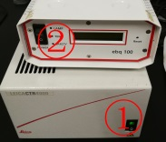位于显微镜左侧，①为显微镜开关：只使用明场观察时，只打开此开关即可；②为荧光汞灯开关，需要荧光观察时，两个开关均需开启。

另需拍照时，请打开电脑。

**5. 根据样品标记的荧光素选择相应的滤光片；**

**6. 放好样品，找到合适的视野进行观察；**

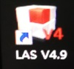**7. 双击开启软件**

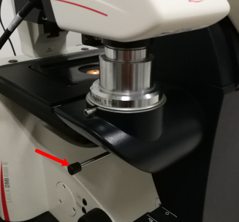

**8. 如需拍照点击采图键，**

**注意：拍照时应将CCD下方的拉杆拉出方可在屏幕上显示图像**

**9. 拍照过程中如需白平衡，在空白处，按住鼠标左键画一个框，即可显示相关信息；**

**10. 拍照完毕，及时关闭电脑、汞灯及电源，清理试验台；**

**11. 如需将数据带走，请到办公室取专用U盘拷取，严禁私自用自己的盘拷贝资料。**